РІШЕННЯ № 1
конкурсної комісії для розгляду конкурсних пропозицій громадських об’єднань осіб з інвалідністю, для надання фінансової підтримки за рахунок коштів державного бюджету у 2020 році, а також результатів моніторингу стану виконання (реалізації) програм (проектів, заходів) (далі – конкурсна комісія)

від 22.07.2020 року

ІІ. Про розгляд конкурсних пропозицій громадських об’єднань осіб з інвалідністю щодо допуску їх до участі у конкурсі програм (проектів, заходів).

КОНКУРСНА КОМІСІЯ ВИРІШИЛА:

- До другого етапу конкурсу, за результатами оцінювання членами конкурсної комісії, до захисту допускається 58 конкурсних пропозицій від 26 громадських об’єднань осіб з інвалідністю, відповідно до п.15 Порядку проведення конкурсу з визначення програм (проектів, заходів), розроблених інститутами громадянського суспільства, для виконання (реалізації) яких надається фінансова підтримка, затвердженого постановою Кабінету Міністрів України від 12.10.2011 № 1049 (зі змінами) (список додається).

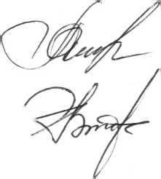

Голова конкурсної комісії Антоніна СІРОШТАН

Секретар конкурсної комісії Ольга РОДЕНКО

